GUIDE À L’ATTENTION DES AUDITEURS ET DES CHEFS D’ETABLISSEMENT
Sommaire
1. LES TEXTES 3
2. LES CRITÈRES DE LABELLISATION 5
3. LA MISE EN ŒUVRE DE LA LABELLISATION AU SEIN DES ÉTABLISSEMENTS 7
A. DÉMARCHE PRÉALABLE EN ÉTABLISSEMENT 8
B. PROCÉDURES ET AUDIT DE LABELLISATION, RENOUVELLEMENT ET SUIVI 8
4. LYCÉE DES MÉTIERS ET DÉMARCHE QUALÉDUC 13
A. LA DEMARCHE QUALEDUC 14
B. STRUCTURE D’UNE FICHE 15
C. LES FICHES QUALEDUC 17
D. CORRESPONDANCE CRITERES « LYCEE DES METIERS » / FICHES QUALEDUC (LES 11 FICHES SPECIFIQUES) 18
5. LE DOSSIER LYCÉE DES MÉTIERS – DÉMARCHE QUALÉDUC 19
6. ANNEXES : LES DOCUMENTS DE L’AUDIT 21
Annexe 1 : LA GRILLE RÉCAPITULATIVE DES FICHES QUALÉDUC 22
Annexe 2 : LE PLAN D’AUDIT 23
Annexe 3 : CONCLUSIONS DE L’AUDIT 25
Annexe 4 : FICHE D’ÉCART 30

Préambule

Ce guide a pour objectif d’exposer aux auditeurs et aux chefs d’établissement, les règles de fonctionnement de la labellisation « lycée des métiers » intégrant la démarche Qualéduc. Il vise à assurer à la fois une cohérence dans les différentes démarches de labellisation des établissements, mais aussi une aide.

La démarche Qualéduc s’inscrit dans le cadre du programme européen « d’éducation et de formation tout au long de la vie ».

Elle vise à initier une démarche qualité à travers la culture de l’auto-évaluation dans les établissements d’enseignement professionnel au regard des enjeux suivants :

- Répondre à la recommandation européenne du 18/06/2009 qui établit un cadre européen de référence pour l’assurance qualité.
- Répondre à la loi d’orientation et de programmation du 08/07/2013 pour la refondation de l’école de la République.

La démarche de labellisation des lycées des métiers aussi bien que celle des campus des métiers et des qualifications s’appuient explicitement sur le renforcement des actions d’auto-évaluation.
En effet, la méthode ainsi que les résultats obtenus constituent une aide au pilotage pour les chefs d’établissement et une feuille de route pertinente pour les enseignants et l’ensemble de la communauté éducative. Ce système d’évaluation interne doit s’associer aux évaluations externes. Il sera alors considéré comme une phase clé de préparation à l’évaluation et à la labellisation « Lycée des métiers ».
Le projet Qualéduc s’inscrit délibérément dans ce processus. En prenant ancrage dans la culture de l’auto-évaluation, il constitue un puissant levier pour renforcer la qualité des formations et assurer une meilleure performance des établissements au service de la réussite des élèves.

Les établissements s’engagent à :
- mettre en œuvre le présent guide dans la mise en place de leur démarche ;
- accueillir l’équipe d’audit lors des audits initiaux, de suivi et de renouvellement et mettre à disposition des auditeurs tous les éléments nécessaires à l’audit ;
- mettre en œuvre les actions annoncées dans les fiches d’écart à la suite des audits.

Les auditeurs sont désignés par le recteur sur proposition du DRAFPIC (Délégué de Région Académique à la Formation Professionnelle Initiale et Continue). Chaque auditeur s’engage à :
- Respecter la présente procédure
- Respecter la confidentialité des informations échangées
- Assurer des audits régulièrement
- Signaler, avant d’accepter une mission, tout fait risquant de nuire à son objectivité
- Réaliser les audits selon la méthodologie étudiée en formation d’auditeur
- Faire remonter toute information susceptible de faire progresser le processus d’audit et l’harmonisation des pratiques entre les auditeurs.

LES TEXTES

A- Le label "lycée des métiers", articles D. 335-1 à D. 335-4 du code de l'éducation

https://www.legifrance.gouv.fr/affichCode.do?idArticle=LEGIARTI000006526745&idSectionTA=LEGISCTA000006166831&cidTexte=LEGITEXT000006071191

B- LA CIRCULAIRE N°2016-48 du 31-8-2016

http://www.education.gouv.fr/pid285/bulletin_officiel.html?cid_bo=105729

LES CRITÈRES DE LABELLISATION

Une offre de formations professionnelles construite autour d'un ensemble de métiers et de parcours de formation | - L'offre de formations professionnelles propose des parcours ascendants, favorise les passerelles et les parcours mixtes.  - L'établissement met en valeur les métiers et les parcours qui y conduisent.
L'accueil de publics de statuts différents | - L'établissement est organisé pour accueillir des publics de statuts différents (élèves, apprentis, stagiaires de la formation professionnelle, étudiants, etc.), faciliter leur intégration dans un parcours et leur permettre de changer de statut au cours de leur formation.
Un partenariat actif avec le tissu économique local et les organismes de proximité agissant dans les domaines de la formation professionnelle, de l'orientation et de l'insertion | - L'établissement établit une véritable stratégie partenariale afin de développer des relations durables avec le tissu économique local, les établissements avoisinants (collèges, lycées, centres de formation des apprentis, enseignement supérieur) et d'autres organismes tels que les représentations des branches professionnelles, les dispositifs d'insertion, les missions locales, Pôle Emploi, les centres d'information et d'orientation.  - Les actions relevant du parcours Avenir sont formalisées et suivies.
L'organisation d'actions culturelles | - Les actions culturelles touchent un large public. Elles sont significatives et s'inscrivent dans un parcours formalisé et suivi.
La mise en œuvre d'actions visant à l'ouverture internationale | - En s'inscrivant dans les priorités académiques et nationales en matière d'ouverture européenne et internationale et de mobilité des jeunes, l'établissement développe un ensemble cohérent et formalisé d'actions en termes de partenariats, de mobilités, d'échanges à distance, d'actions éducatives, d'enseignement des langues, etc.
La mise en place et le suivi d'actions pour prévenir le décrochage scolaire et pour accueillir des jeunes bénéficiant du droit au retour en formation initiale | - L'établissement organise des interventions, des actions de prévention et de remédiation pour lutter contre le décrochage scolaire.  - Il propose des parcours adaptés aux jeunes faisant valoir leur droit au retour en formation initiale ou le droit au redoublement dans l'établissement d'origine.
Une politique active de communication | L'établissement définit et met en œuvre un plan de communication pour :  - être clairement identifié par les usagers et les partenaires ;  - promouvoir une offre de formation attractive ;  - initier et valoriser ses relations partenariales, particulièrement dans le cadre de la relation Ecole-Entreprise ;  - afficher avec dynamisme ses projets.
Continuum de parcours  (critère académique optionnel) | - La direction peut opter pour un fonctionnement en réseau d’établissements, dans la logique du continuum de parcours (Liaison Collège/Lycée et Liaison BAC-3/BAC+3 et Bac Pro/BTS)  - L’établissement formule une convention de partenariat avec le ou les établissements concernés.

LA MISE EN ŒUVRE DE LA LABELLISATION AU SEIN DES ÉTABLISSEMENTS

A. DÉMARCHE PRÉALABLE EN ÉTABLISSEMENT

Un appel à candidature est réalisé annuellement. Les documents nécessaires sont mis à la disposition des établissements, un calendrier est établi.

Il ouvre la possibilité à tout établissement (lycée professionnel, lycée polyvalent) - quelle que soit son offre de formation professionnelle - d'entrer dans une démarche de labellisation.

L’équipe de direction de l’établissement soumet le projet de labellisation au conseil d’administration, avec l’accord de celui-ci, présente la demande officielle auprès du recteur. L’établissement assure lui-même la mise en place de sa démarche qualité et la sensibilisation de ses personnels. L’établissement peut avoir recours au responsable de la labellisation au rectorat.

Les candidatures sont adressées à la DRAFPIC (Délégation de Région Académique à la Formation Professionnelle Initiale et Continue) accompagnées du dossier « Lycée des métiers – Démarche Qualéduc » dûment complété, du projet d’établissement et de l’extrait de la délibération du conseil d’administration approuvant la demande.

B. PROCÉDURES ET AUDIT DE LABELLISATION, RENOUVELLEMENT ET SUIVI

1. Procédure de labellisation 1’. Procédure de renouvellement ou suivi

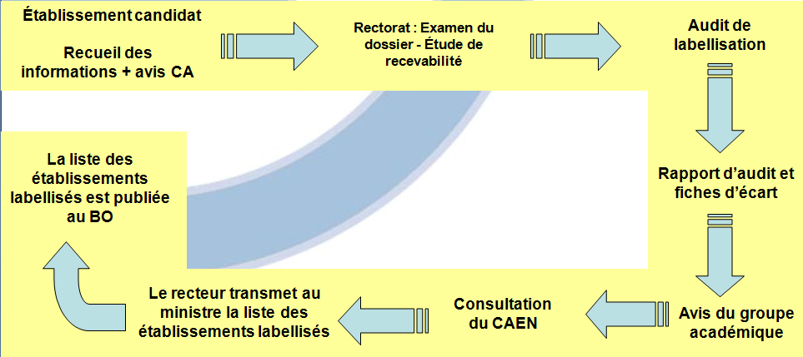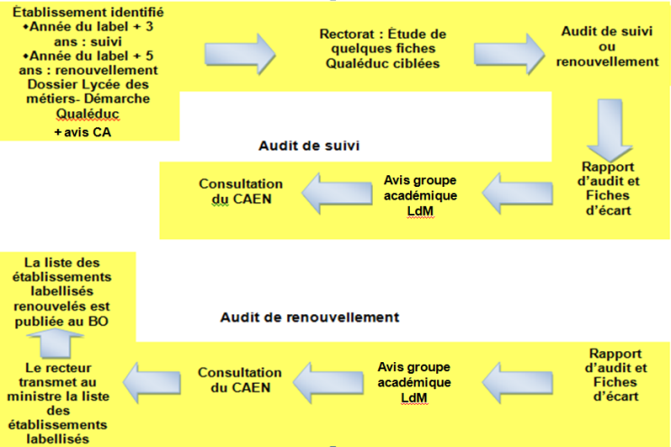

2. Procédure de l’audit

1. Préparation de l’audit | Sur la base du dossier préparé par l’établissement, les auditeurs élaborent le plan de l’audit.

2. Réalisation de l’audit | Les auditeurs opèrent en 3 étapes :  1. Présentation de l’audit aux membres de l’équipe éducative et ses partenaires  2. Audit de labellisation : Analyse du dossier « Lycée des métiers – Démarche Qualéduc », échanges et analyses avec les représentants choisis.  2’ Audit de suivi ou renouvellement : Dossier « Lycée des métiers - Démarche Qualéduc », analyse de fiches ciblées puis échanges par visioconférence avec les représentants choisis par le chef d’établissement.  3. Restitution au terme de l’audit auprès de l’établissement

3. Traitement | Le rapport d’audit et les fiches d’écart sont communiqués à l’établissement qui proposera des mesures correctives.  Les auditeurs émettent un avis sur les mesures proposées.  L’ensemble des informations est transmis aux membres du Groupe Académique LdM.

ÉTAPE N°1 : LA PHASE PRÉPARATOIRE DE L’AUDIT

En établissement

- Le dossier Lycée des métiers –Démarche QualÉduc composé :
- des 8 fiches spécifiques à la labellisation
- des fiches complémentaires (avec une attention particulière sur les fiches liées au pilotage (fiches 3.1, 3.4 et 3.6)
- des fiches créées par l’établissement
Le dossier est complété par la communauté éducative de l’établissement en son sein. Les rédacteurs sont choisis en fonction du thème abordé.

- Les autres documents
- la grille récapitulative (annexe 1)
- le projet d’établissement
- Tout document jugé utile

Envoi à lyceedesmetiers@ac-lille.fr conformément au calendrier fixé par le rectorat.

Les auditeurs : Le groupe est composé de 2 auditeurs*

- L’inspecteur responsable contacte le co-auditeur dès sa désignation par le recteur afin de se réunir.
- Après étude des documents transmis par l’établissement, ils rédigent le plan d’audit provisoire prennent contact avec le proviseur afin de définir une date. L’ensemble des pièces peut faire l’objet, avant l’audit, d’échanges avec l’établissement candidat et de demandes d’explicitation.
- Envoi par l’auditeur responsable à l’établissement 3 semaines minimum avant la date de l’audit :
- du plan d’audit définitif (annexe 2)
(le chef d’établissement désigne les personnes qui seront auditées en fonction du plan d’audit retenu.)
- des demandes éventuelles de documents complémentaires

Conclusion : Le chef d’établissement renvoie le plan d’audit validé deux semaines avant la date d’audit retenue. L’auditeur responsable communique l’ensemble des éléments à lyceedesmetiers@ac-lille.fr

*Tous les auditeurs sont issus de corps différents, ayant suivi la même formation sur les procédures.

ÉTAPE N°2 : PHASE DE RÉALISATION DE L’AUDIT DE LABELLISATION

L’audit de labellisation est réalisé en présentiel.
Les audits de renouvellement et de suivi sont réalisés par visioconférence.
Présentation du label et de l’audit par le responsable d’audit auprès des représentants :
Des membres de l’équipe éducative
Des apprenants
Renouvellement ou suivi :
15 minutes

Labellisation :
30 minutes
Des partenaires

Les auditeurs échangent avec les représentants des acteurs de l’établissement :

- Le déroulement de l’audit s’appuie sur le plan d’audit, avec les aménagements éventuels inhérents aux circonstances
- La recherche de preuve de la conformité associe « écoute, observation, questionnement, analyse documentaire ». Aucun de ces éléments n’est à privilégier systématiquement, les preuves étant souvent fournies par le croisement de ces éléments. Il conviendra de veiller à l’équilibre de ces différents modes de recherche de preuves pour lesquels aucun ordre chronologique n’est imposé ou préconisé, et de prendre en compte les éléments fournis par le dossier « Lycée des métiers – Démarche Qualéduc ».
- Les fiches d’écart sont renseignées intégralement lors de l’audit. Les auditeurs rédigent une fiche écart par écart constaté lors de l’audit.
Ces écarts sont qualifiés de :
- Écart mineur : indice d’un écart au regard d’un critère de la norme, mais qui ne met en danger ni le système qualité, ni la qualité du service rendu au bénéficiaire, financeur, prescripteur.
- Écart majeur : écart manifeste au regard d’un critère du cahier des charges national, mettant en danger le système qualité et/ou la qualité de service rendu aux bénéficiaires, financeurs, prescripteurs.

De la même façon, des points forts peuvent être relevés. Il s’agit de domaine dépassant de manière prouvée les exigences du cahier des charges national.
Renouvellement ou suivi :
Par groupe : 0,5 à 1 heure
Total : 1 demi-journée
Labellisation :
Par groupe : 0,5 à 1,5 heures
Total : 1 jour

Au terme de l’audit, l’inspecteur restitue ses conclusions

L’établissement prend connaissance des conclusions des auditeurs et appréhende ainsi les différents constats d’audit relevés. Tous ces constats le sont par rapport à une exigence du dossier « Lycée des métiers – Démarche qualéduc » et jamais dans l’absolu. Ils s’appuient sur les fiches d’écart complétées.

ÉTAPE N°3 : PHASE DE TRAITEMENT (APRÈS L’AUDIT)

Les auditeurs rédigent leurs conclusions et envoient le rapport d’audit (annexe 3) et des fiches d’écart (annexe 4) à l’établissement.

- La rédaction du rapport est coordonnée par le pilote d’auditeur.
- Le rapport se définit comme un outil d’aide à la décision pour deux catégories d’acteurs :
- Les acteurs de l’établissement qui, le cas échéant, décident des plans d’action à mettre en œuvre par rapport à ses conclusions.
- Les membres du groupe académique « lycée des métiers » qui proposent l’attribution du label.
- Le rapport définitif est remis à l’établissement dans le délai d’une semaine après l’audit.

L’établissement doit proposer des actions correctives sous 15 jours

Il apporte des réponses sur ce qu’il compte mettre en œuvre en termes d’actions correctives pour devenir conforme au dossier « Lycée des métiers – Démarche Qualéduc » sur la(les) fiche(s) d’écart.

Les auditeurs valident ou non les propositions et envoient les documents à
lyceedesmetiers@ac-lille.fr

Le rapport d’audit et les fiches d’écart sont adressés par le responsable de la labellisation du rectorat aux membres du Groupe Académique Lycée des Métiers, au moins 15 jours avant sa réunion.

Restitution
L’inspecteur en charge de l’audit restitue, accompagné éventuellement de l’inspecteur référent en établissement, lors d’un conseil pédagogique, par exemple.

La décision d’attribution ou de renouvellement du label est prise par le recteur après consultation du groupe académique Lycée des métiers et avis du « conseil académique de l’Education nationale » (CAEN)

Le groupe académique Lycée des Métiers envoie un courrier pour prévenir l’établissement de sa décision, qui sera officialisée lors de la publication de la labellisation au BOEN

Trois ans après l’obtention du label « Lycée des métiers », l’établissement doit, conformément aux textes, passer un audit de suivi puis se soumettre à un audit de renouvellement au terme de cinq ans. Celui-ci vise le renouvellement du label.

ÉTAPE N°3 : PHASE DE TRAITEMENT (APRÈS L’AUDIT DE SUIVI OU RENOUVELLEMENT)

Les auditeurs rédigent leurs conclusions et envoient le rapport d’audit (annexe 3) et des fiches d’écart (annexe 4) à l’établissement.

- La rédaction du rapport est coordonnée par le pilote d’audit. Elle doit être réalisée au terme de l’audit.
- Le rapport se définit comme un outil d’aide à la décision pour deux catégories d’acteurs :
- Les acteurs de l’établissement qui, le cas échéant, décident des plans d’action à mettre en œuvre par rapport à ses conclusions.
- Les membres du groupe académique « lycée des métiers » qui proposent l’attribution du label
- Le rapport définitif est remis à l’établissement dans le délai d’une semaine après l’audit.

L’établissement doit proposer des actions correctives sous 15 jours

Il apporte des réponses sur ce qu’il compte mettre en œuvre en termes d’actions correctives pour devenir conforme au dossier « Lycée des métiers – Démarche Qualéduc » sur la fiche d’écart.

Les auditeurs valident ou non les propositions et envoient les documents à
lyceedesmetiers@ac-lille.fr

Le rapport d’audit et les fiches d’écart sont adressés par le responsable de labellisation du rectorat aux membres du groupe académique Lycée des métiers, au moins 15 jours avant sa réunion.

Restitution
L’inspecteur en charge de l’audit restitue, accompagné éventuellement de l’inspecteur référent en établissement, lors d’un conseil pédagogique, par exemple.

La décision de renouvellement du label est prise par le recteur après consultation du groupe académique Lycée des métiers et avis du « conseil académique de l’Éducation nationale » (CAEN)

Le groupe académique Lycée des Métiers envoie un courrier pour prévenir l’établissement de sa décision, qui sera officialisée lors de la publication de la labellisation au BOEN

LYCÉE DES MÉTIERS ET DÉMARCHE QUALÉDUC

A. LA DEMARCHE QUALEDUC

Issu du projet européen Qualep, initié et porté par le ministère de l’éducation nationale, Qualéduc est un outil d’auto-évaluation, évolutif et adaptable destiné à :

Elle vise à :
- Développer la culture de l’auto-évaluation en établissement de formation.
- Inscrire la communauté éducative dans un processus d’amélioration continue.
- Améliorer le pilotage grâce à une démarche participative.
- Mobiliser et impliquer l’ensemble des personnels d’un établissement ou d’une équipe autour d’un diagnostic partagé et la mise en place d’axes de progrès.
- Mutualiser les bonnes pratiques.

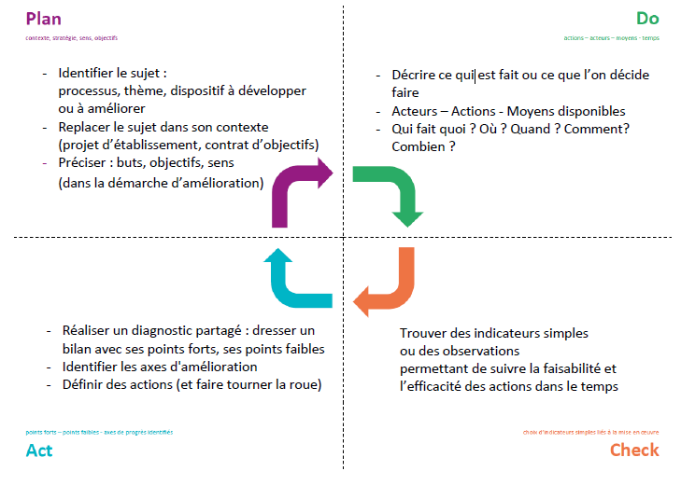

B. STRUCTURE D’UNE FICHE

Chaque fiche est introduite par une référence législative et réglementaire en lien avec la thématique.
Les fiches sont décomposées en deux parties :
La partie 1 (Plan, Do, Check) permet de contextualiser la thématique au sein de l’établissement, de réaliser l’état des lieux des actions mises en œuvres dans l’établissement en y associant des indicateurs qui vont permettre de définir un diagnostic partagé (points forts, points faibles)
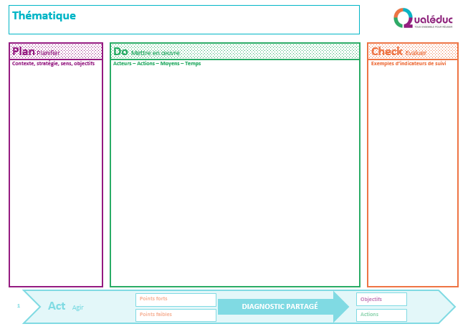

Le questionnement et les indicateurs déjà présents dans les fiches du guide Qualeduc ne sont que des éléments permettant de guider la réflexion des groupes de travail. Il ne s’agit en aucun cas de répondre à toutes les questions posées. De même les indicateurs de suivi qui seront choisis doivent être en cohérence avec les objectifs définis et les actions mises en place.

La partie 2 (Act) permet de rédiger le diagnostic partagé et d’établir le plan prévisionnel des actions.

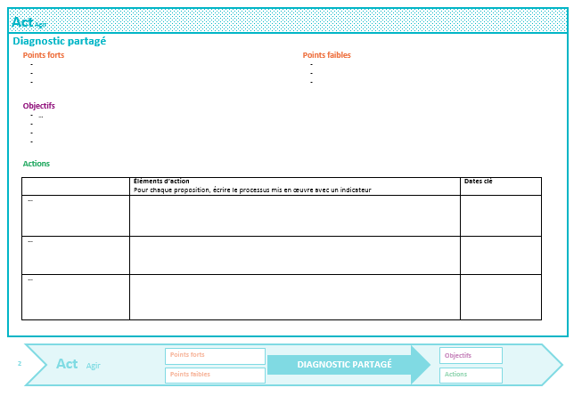

Les fiches sont complétées par les différents acteurs de la communauté éducative. Ces derniers sont choisis en fonction du thème abordé. Il s’agira de faire travailler les acteurs concernés par groupe.

La grille récapitulative (annexe 1) sera à compléter et à renvoyer avec les fiches au rectorat à l’adresse : www.lyceedesmetiers@ac-lille.fr

La structure des fiches ne peut être modifiée en aucun cas.

C. LES FICHES QUALEDUC

Fiches Transformation de la voie professionnelle

- F1.1 : Déployer la TVP dans l’établissement
- F1.2 : Mettre en œuvre la co-intervention
- F1.3 : Mettre en œuvre la réalisation du chef d’œuvre
- F1.4 : Mettre en œuvre le parcours CAP en 1, 2, ou 3 ans
- F1.5 : Mettre en œuvre l’accompagnement renforcé
- F1.6 : Mettre en œuvre l’accompagnement personnalisé
- F1.7 : Mettre en œuvre la consolidation des acquis
- F1.8 : Préparer à l’insertion professionnelle ou à la poursuite d’études
- F1.9 : Mettre en œuvre l’apprentissage dans l’établissement

Enseignements et pédagogie dans l’établissement

- F2.1 : Analyser les pratiques pédagogiques mises en œuvre dans l’établissement
- F2.2 : Evaluer et faire évoluer les pratiques pédagogiques
- F2.3 : Evaluer et faire évoluer les modalités d’évaluation des élèves
- F2.4 : Assurer la continuité de service et la continuité pédagogique
- F2.5 : Organiser et suivre le parcours de formation de l’élève
- F2.6 : Intégrer les élèves à besoins éducatifs particuliers
- F2.7 : Organiser et exploiter les PPFMP et les stages
- F2.8 : Intégrer l’éducation au développement durable dans les disciplines d’enseignement
- F2.9 : Développer l’ouverture européenne et internationale
- F2.10 : Mettre en œuvre les liaisons CAP-BAC Pro et Bac Pro-BTS

Vie dans l’établissement

- F3.1 : Faire vivre le projet d’établissement
- F3.2 : Analyser et faire évoluer l’offre de formation de l’établissement
- F3.3 : Organiser le temps scolaire
- F3.4 : Gérer et animer les ressources humaines de l’établissement
- F3.5 : Faire vivre les réseaux et les partenariats
- F3.6 : Travailler la communication interne au sein de l’établissement
- F3.7 : Travailler la communication externe de l’établissement
- F3.8 : Développer la démarche E3D dans l’établissement
- F3.9 : Agir sur le climat scolaire et la qualité de vie dans l’établissement
- F3.10 : Soutenir l’exercice de la vie lycéenne, de l’engagement et de la citoyenneté
- F3.11 : Prévenir le décrochage scolaire
- F3.12 : Proposer des actions de formation continue pour adultes

D. CORRESPONDANCE CRITERES « LYCEE DES METIERS » / FICHES QUALEDUC (LES 11 FICHES SPECIFIQUES)
Critères « lycée des métiers » | Fiches Qualéduc
1° Une offre de formations professionnelles construite autour d'un ensemble de métiers et de parcours de formation | fiche 3.2 «Analyser et faire évoluer l’offre de formation de l’établissement»
2° L'accueil de publics de statuts différents | Fiche 1.9 «Mettre en œuvre l’apprentissage dans l’établissement »  Fiche 3.12 « Proposer des actions de formation continue pour adultes »
3° Un partenariat actif avec le tissu économique local et les organismes de proximité agissant dans les domaines de la formation professionnelle, de l'orientation et de l'insertion | fiche 3.5 « Faire vivre les réseaux et les partenariats »  fiche 2.5 « Organiser et suivre le parcours de formation des élèves »
4° L'organisation d'actions culturelles | fiche 2.5 «Organiser et suivre le parcours de formation des élèves »
5° La mise en œuvre d'actions visant à l'ouverture internationale | fiche 2.9 « Développer l’ouverture européenne et internationale »
6° La mise en place et le suivi d'actions pour prévenir le décrochage scolaire et pour accueillir des jeunes bénéficiant du droit au retour en formation initiale prévu à l'article L. 122-2 | fiche 3.11 « Prévenir le décrochage scolaire »
7° Une politique active de communication | fiche 3.7 « Travailler la communication externe de l’établissement »
8° Continuum de parcours  (critère académique optionnel) | fiche 3.2 « Analyser et faire évoluer l’offre de formation de l’établissement »

En complément, une attention particulière est portée sur les fiches liées au pilotage :
- fiche 3.1 « Faire vivre le projet d’établissement »
- fiche 3.6 « Travailler la communication interne au sein de l’établissement »
- fiche 3.4 « Gérer et animer les ressources humaines »

Remarque : les établissements ont la possibilité d’ajouter toute fiche Qualéduc jugée pertinente

LE DOSSIER LYCÉE DES MÉTIERS – DÉMARCHE QUALÉDUC

Le dossier « Lycée des métiers – Démarche Qualéduc » est constitué de :
- 11 fiches spécifiques à la labellisation qu’il faudra impérativement compléter pour se mettre en conformité au regard des exigences du cahier des charges national de labellisation « Lycée des métiers »,
- des 20 autres fiches Qualéduc
- du projet d’établissement,
- de l’extrait de la délibération du conseil d’administration approuvant la demande
- de la grille récapitulative des fiches (cf.annexe 1)
- et tout document jugé utile.

L’établissement pourra, à sa convenance, créer toute fiche qui s’avérerait pertinente dans la démarche de labellisation. La fiche vierge (sous format word) pourra être utilisée à cet effet.

Le guide Qualeduc 2020 est téléchargeable au format PDF et toutes les fiches sont téléchargeables au format word à l’adresse :
https://eduscol.education.fr/2192/qualeduc-un-outil-de-qualite

ANNEXES : LES DOCUMENTS DE L’AUDIT

Annexe 1 : LA GRILLE RÉCAPITULATIVE DES FICHES QUALÉDUC

Fiches | Rédacteurs des fiches (fonction uniquement) | Annexes éventuelles
FICHES SPECIFIQUES « LYCEE DES METIERS »
Une offre de formations professionnelles construite autour d'un ensemble de métiers et de parcours de formation
3.2. Offre de formation
L'accueil de publics de statuts différents
1.9. Apprentissage

3.12. Formation continue pour adultes
Un partenariat actif avec le tissu économique local et les organismes de proximité agissant dans les domaines de la formation professionnelle, de l'orientation et de l'insertion
2.5. Parcours
3.5. Partenariats
L'organisation d'actions culturelles
2.5. Parcours
La mise en œuvre d'actions visant à l'ouverture internationale
2.3. Ouverture à l’international
La mise en place et le suivi d'actions pour prévenir le décrochage scolaire et pour accueillir des jeunes bénéficiant du droit au retour en formation initiale prévu à l'article L. 122-2
3.11. Prévenir le décrochage scolaire
Une politique active de communication
3 .7. Communication externe
Continuum de parcours (critère académique optionnel)
3.2. Offre de formation
Le pilotage de l’établissement
3.1. Pilotage de l’établissement
3.6. Communication interne
3.4. Management des ressources humaines
FICHES Qualeduc
Parcours et formations
3.10. Vie lycéenne et citoyenneté
3.3. Organisation du temps scolaire
2.4. Continuité des enseignements
2.6. Besoins éducatifs particuliers
2.2. Modalité d’enseignement
2.7. PFMP, stages
2.8 et 3.8. Développement durable
2.3. Evaluation
3.12 Formation continue des adultes

Annexe 2 : LE PLAN D’AUDIT

LYCÉE DES MÉTIERS
Type d’audit :  labellisation-renouvellement-suivi  barrer les mentions inutiles |  | N° d’audit :
PLAN D’AUDIT
Établissement audité :
Responsable d’audit :
Auditeur associé :
Date(s) de réalisation
Horaire
Lieux

Annexe 2 : suite

Heures | Objet | Auditeurs | Audités | Lieux
 | Complété par les auditeurs |  | Complété par l’établissement
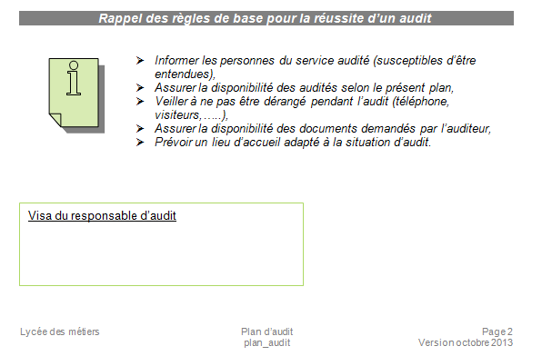

Annexe 3 : CONCLUSIONS DE L’AUDIT

LYCÉE DES MÉTIERS
Type d’audit :  labellisation-renouvellement-suivi  barrer les mentions inutiles |  | N° d’audit :
CONCLUSIONS GÉNÉRALES DE L’AUDIT
*Identifier : Emi (Écart mineur) – EMa (Écart majeur)

Etablissement(s) audité(s) :
Responsable d’audit :
Auditeur :
Date(s) de réalisation

Annexe 3 : suite
CRITERES | EXIGENCES | COMMENTAIRES | NOMBRE D’ECARTS
Une offre de formations professionnelles construite autour d'un ensemble de métiers et de parcours de formation | - Préparation d’une gamme étendue de diplômes ou titres (CAP -> diplômes d’enseignement supérieur)  - Parcours de formation ascendants construits autour d’un ou plusieurs métiers  - Passerelles proposées  - Parcours mixtes possibles  - Mise en valeur des métiers et des parcours
L'accueil de publics de statuts différents | - Accueil d’élèves  - Accueil d’apprentis  - Accueil de stagiaires de la formation continue  - Accueil d’étudiants  - Parcours VAE  - Organisation de l’intégration dans un parcours (tous statuts)  - Possibilité de changement de statut au cours de la formation
Un partenariat actif avec le tissu économique local et les organismes de proximité agissant dans les domaines de la formation professionnelle, de l'orientation et de l'insertion | - Relations avec le tissu local  - Relations avec les établissements avoisinants  - Relations avec les branches professionnelles  - Relations avec les dispositifs d’insertion  - Relations avec les missions locales  - Relations avec pôle Emploi  - Relations avec le CIO  - Relations formalisées par des conventions  - Les actions relevant du parcours Avenir sont formalisées et suivies.
L'organisation d'actions culturelles | - Mise en place d’actions culturelles  - Public large touché  - Inscription dans un parcours formalisé et suivi
La mise en œuvre d'actions visant à l'ouverture internationale | - Echanges avec les pays étrangers, notamment pays de l’UE  - Identification d’un référent pour les actions européennes et internationales  - Ouverture de sections européennes  - Partenariat avec des établissements et/ou entreprises à l’étranger  - Préparation de l’attestation Europro, programme ERASMUS+…
La mise en place et le suivi d'actions pour prévenir le décrochage scolaire et pour accueillir des jeunes bénéficiant du droit au retour en formation initiale | Pour lutter contre le décrochage scolaire l'établissement organise :  - des actions de prévention,  - des interventions,  - des actions de remédiation.  - Proposition de parcours adaptés aux jeunes faisant valoir leur droit au retour en formation initiale ou le droit au redoublement dans l'établissement d'origine.
Une politique active de communication | L'établissement définit et met en œuvre un plan de communication pour :  - être clairement identifié par les usagers et les partenaires ;  - promouvoir une offre de formation attractive ;  - initier et valoriser ses relations partenariales et particulièrement dans le cadre de la relation Ecole-Entreprise ;  - afficher avec dynamisme ses projets.  - Sensibiliser et impliquer la communauté éducative à la labellisation « lycée des métiers »
Continuum de parcours (critère académique optionnel) | - La direction peut opter pour un fonctionnement en réseau d’établissements, dans la logique du continuum de parcours (Liaison Collège/Lycée et Liaison BAC-3/BAC+3 et Bac Pro/BTS)  L’établissement formule une convention de partenariat avec le ou les établissements concernés.
Le pilotage de l’établissement | La direction :  - définit une politique de l’établissement et la déploie par le biais d’un plan d’actions ;  - s’appuie sur les instances (conseil d'administration, commission permanente, conseil de discipline, assemblée générale des délégués des élèves et conseil des délégués pour la vie lycéenne, conseils pédagogiques) pour faire évoluer la stratégie et la politique de l’établissement ;  - rédige le projet d’établissement réfléchi par la communauté éducative, et le rend visible ;  - diffuse l’information interne par des moyens identifiés selon l’objet de communication et les destinataires ;  - instaure des modalités de management des ressources humaines (accueil, gestion des carrières, professionnalisation des personnels)

Conclusion générale

Annexe 4 : FICHE D’ÉCART

LYCÉE DES MÉTIERS
ÉTABLISSEMENT : |  |  |  |  | Date :
ÉCART N°: |  | ÉCART : Mineur - Majeur
FICHE D’ÉCART
1-Auditeur | Ecart constaté |  | Référence de la fiche QualÉduc :
Le critère de labellisation :

Libellé de l’écart :

Risque avéré et commentaires :

 | Responsable d’audit :
2- Etablissement | Action(s) corrective(s) proposée(s) :  L’établissement doit toujours expliciter l’action corrective même dans le cas où un document, résultat de cette action, est joint.
 | Responsable de l’action : |  |  | Date de mise en œuvre :
3- Auditeur | Commentaire sur la proposition de l’établissement :  Pertinente : En attente de vérification  Justification :
 | Responsable d’audit : |  |  | Date :

